ЛГС-305 |  | Упор для пресса, кольца, турник и шведская стенка
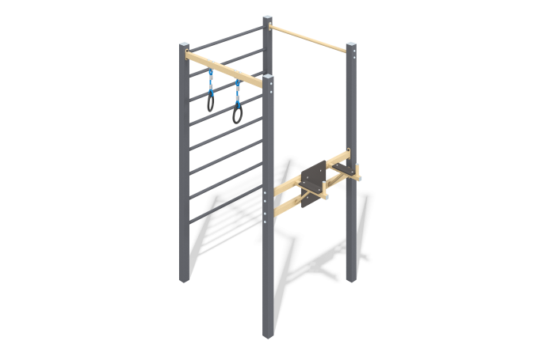

Размеры, мм: | 1330x1763x2500 | Вес, кг: | 128.212
Характеристики материалов
Материалы: металл, краска.
Турник состоит из четырех опорных столбов выполненных из металлической трубы с толщиной стенки 3 мм, двух перекладин выполненных из металлических труб.
Верхняя часть столбов закрыта эллиптической металлической заглушкой.
Присоединение перекладин к опорным столбам выполнено на разборных металлических хомутах 108 WORKOUT.
Все имеющиеся металлические детали окрашены порошковой полиэфирной краской.
Весь крепеж оцинкованный.
Комплектация: опорные столбы – 4 шт; перекладины – 12 шт; упор для пресса 1 шт.

